Тема урока: Виды, назначение и ТТХ стрелкового вооружения ВС РФ
Цель для ученика: понять, что такое стрелковое оружие, как оно классифицируется, какие образцы состоят на вооружении ВС РФ, чем они отличаются друг от друга и для чего предназначены.
Ключевые термины (выпиши в словарик):
- Стрелковое оружие — ствольное оружие калибром до 20 мм для метания пули.
- ТТХ (тактико-технические характеристики) — основные параметры оружия: калибр, масса, прицельная дальность, скорострельность, ёмкость магазина.
- Калибр — диаметр канала ствола (или пули), измеряется в миллиметрах.
- Прицельная дальность — максимальное расстояние, на котором можно эффективно вести прицельный огонь.
- Боевая скорострельность — количество выстрелов в минуту, которое может сделать подготовленный стрелок.
- Индивидуальное оружие — обслуживается одним человеком (пистолет, автомат, винтовка).
- Групповое оружие — обслуживается расчётом из нескольких человек (пулемёт, гранатомёт).

Раздел 1. Как классифицируется стрелковое оружие
Стрелковое оружие делится на группы по боевым возможностям:
- Пистолеты — для стрельбы на коротких дистанциях (до 50 м). Личное оружие офицеров.
- Автоматы (штурмовые винтовки) — основное оружие пехотинца, для боя на средних дистанциях.
- Снайперские винтовки — для точной стрельбы на дальние дистанции.
- Ручные пулемёты — для создания плотного огня в отделении.
- Единые пулемёты — более мощные, питаются из ленты, обслуживаются расчётом.
- Крупнокалиберные пулемёты — для борьбы с бронетехникой, низколетящими целями и живой силой на больших дистанциях.
- Гранатомёты — для поражения бронетехники и укреплений.
Аналогия: индивидуальное оружие — как личный телефон, всегда при себе. Групповое — как общий рабочий компьютер: один человек с ним не справится, нужна команда.

Раздел 2. Пистолеты
Пистолет — это личное оружие офицера или специалиста. Он предназначен для ближнего боя и самообороны на дистанциях до 50 метров.

Пистолет Макарова (ПМ)
Назначение: личное оружие офицеров и сотрудников правоохранительных органов. Состоит на вооружении с 1951 года.
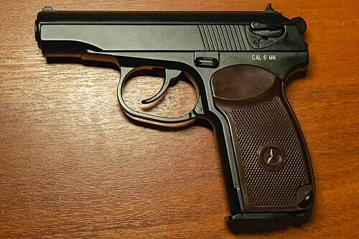
Характеристика | Значение
Калибр | 9 мм (патрон 9 × 18 мм ПМ)
Масса без патронов | 730 г
Масса со снаряжённым магазином | 810 г
Длина | 161 мм
Начальная скорость пули | 315 м/с
Прицельная дальность | 50 м
Ёмкость магазина | 8 патронов
Боевая скорострельность | 30 выстр./мин
Режим огня | только одиночный

Особенности ПМ:
- Простая и надёжная конструкция — 32 детали, легко разбирается и чистится.
- Ударно-спусковой механизм двойного действия: можно стрелять как с предварительным взведением курка, так и самовзводом (просто нажав на спуск).
- Предохранитель флажковый, на затворе. При включении автоматически снимает курок с боевого взвода — безопасно.
- Малый магазин (8 патронов) и слабый патрон — главные недостатки по современным меркам.
Пример: ПМ — как простой и надёжный кнопочный телефон. Он не поражает воображение, но работает всегда: в грязи, в холоде, в жару. Поэтому его до сих пор используют, хотя ему уже более 70 лет.

Пистолет Ярыгина (ПЯ, «Грач»)
Назначение: новый армейский пистолет, принят на вооружение в 2003 году. Пришёл на смену ПМ.
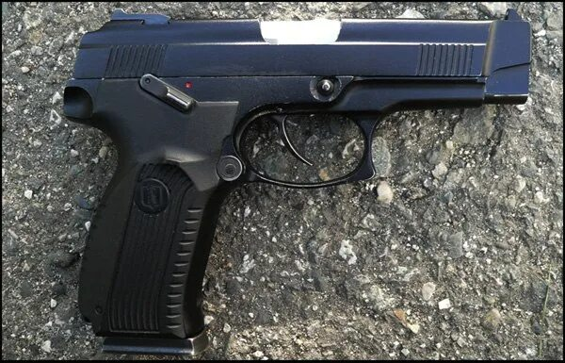
Характеристика | Значение
Калибр | 9 мм (патрон 9 × 19 мм, 7Н21)
Масса без патронов | 950 г
Длина | 198 мм
Длина ствола | 112 мм
Начальная скорость пули | 465 м/с (патрон 7Н21)
Прицельная дальность | 50 м
Ёмкость магазина | 18 патронов
Боевая скорострельность | 35 выстр./мин
Режим огня | только одиночный
Чем ПЯ отличается от ПМ:
- Магазин вдвое больше — 18 патронов против 8.
- Патрон мощнее — 9 × 19 мм с бронебойной пулей 7Н21, которая пробивает бронежилеты на дистанции до 25 м. У ПМ патрон слабее и броню не пробивает.
- Тяжелее — 950 г против 730 г.
- Цельнометаллическая конструкция — прочный, но тяжёлый.
- Двусторонний предохранитель — удобно и для правшей, и для левшей.
Пример: если ПМ — это кнопочный телефон, то ПЯ — это первый смартфон: больше возможностей, больше ёмкость, но и тяжелее, и привыкать к нему нужно.

Пистолет ГШ-18
Назначение: современный пистолет для спецподразделений. Принят на вооружение в 2003 году.
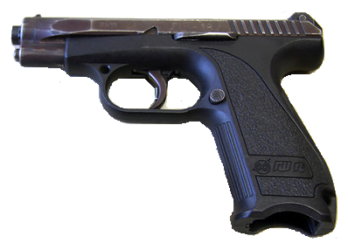
Характеристика | Значение
Калибр | 9 мм (патрон 9 × 19 мм, 7Н31)
Масса без магазина | 470 г
Масса с полным магазином | ~800 г
Длина | 183 мм
Начальная скорость пули | 550 м/с (патрон 7Н31)
Прицельная дальность | 50–100 м
Ёмкость магазина | 18 патронов
Режим огня | только одиночный
Чем ГШ-18 уникален:
- Очень лёгкий — 470 г без магазина (ПЯ весит 950 г, ПМ — 730 г). Рамка из пластика.
- Мощнейший патрон — 7Н31 с термоупрочнённым сердечником пробивает бронежилеты 3 класса. Начальная скорость пули 550 м/с — выше, чем у ПЯ (465 м/с) и ПМ (315 м/с).
- Четыре степени предохранения — автоматически блокирует случайный выстрел. Можно безопасно носить с патроном в патроннике.
- Плоская форма — без выступающих деталей, легко извлекается из кобуры.
Аналогия: ГШ-18 — это современный флагман-смартфон: лёгкий, мощный, с продуманной безопасностью. Но, как и флагман, он сложнее и дороже в производстве.

Раздел 3. Автоматы

Автомат Калашникова АК-74М
Назначение: индивидуальное оружие стрелка. Для уничтожения живой силы и огневых средств противника. Стреляет одиночными и очередями.
Характеристика | Значение
Калибр | 5,45 мм
Масса с неснаряжённым магазином | 3,3 кг
Прицельная дальность | 1000 м
Наиболее действенный огонь | до 400 м
Темп стрельбы | ~600 выстр./мин
Боевая скорострельность: одиночными | до 40 выстр./мин
Боевая скорострельность: очередями | до 100 выстр./мин
Начальная скорость пули | 900 м/с
Ёмкость магазина | 30 патронов
Буква «М» означает «модернизированный» — складной приклад из пластика. К автомату можно присоединить штык-нож, подствольный гранатомёт ГП-25 и ночной прицел. АКС-74У — укороченная версия для экипажей бронетехники.
В мотострелковом отделении АК-74М — у командира, старшего стрелка, помощника гранатомётчика и стрелков. Это основное оружие большинства бойцов.

Автомат АК-12
Назначение: новейший автомат, принят на вооружение в 2018 году. Заменяет АК-74М.
Характеристика | Значение
Калибр | 5,45 мм
Масса с неснаряжённым магазином | 3,5 кг
Прицельная дальность | 800 м
Темп стрельбы | ~700 выстр./мин
Ёмкость магазина | 30 патронов
Режимы огня | одиночные, очереди, отсечка по 2 выстрела
Чем АК-12 отличается от АК-74М:
- Отсечка по 2 выстрела — новый режим: автомат делает ровно два выстрела за нажатие, это повышает точность.
- Эргономика — удобнее держать, планки для крепления прицелов и фонаря.
- Складной приклад — регулируется по длине, складывается в обе стороны.
- Двусторонний предохранитель — удобно и для правшей, и для левшей.
Пример: АК-12 — это «умный Калашников»: та же проверенная схема, но с современным обвесом — планками, прицелами, фонарями.

Раздел 4. Ручной пулемёт Калашникова РПК-74М
Назначение: оружие стрелкового отделения. Для уничтожения живой силы и подавления огневых точек противника.
Характеристика | Значение
Калибр | 5,45 мм
Масса с неснаряжённым магазином | 5,15 кг
Прицельная дальность | 1000 м
Темп стрельбы | ~600 выстр./мин
Боевая скорострельность: очередями | до 150 выстр./мин
Начальная скорость пули | 960 м/с
Ёмкость магазина | 45 патронов
Чем пулемёт отличается от автомата:
- Длиннее ствол — выше начальная скорость пули и больше дальность.
- Больше магазин — 45 патронов (у АК — 30).
- Тяжелее — 5,15 кг против 3,3 кг.
- Сошки — пулемёт опирается на сошки для устойчивости при стрельбе.
Аналогия: автомат — это короткий быстрый пас в футболе (близкая дистанция, быстро). РПК — это дальний удар по воротам: нужен упор (сошки), больше силы (длинный ствол), но и точность выше.

Раздел 5. Снайперская винтовка Драгунова (СВД)
Назначение: оружие снайпера. Для уничтожения появляющихся, движущихся, открытых и замаскированных одиночных целей.
Характеристика | Значение
Калибр | 7,62 мм (патрон 7,62 × 54R)
Масса с прицелом и снаряжённым магазином | 4,5 кг
Прицельная дальность с оптическим прицелом | 1300 м
Начальная скорость пули | 830 м/с
Боевая скорострельность | 30 выстр./мин
Ёмкость магазина | 10 патронов
Режим огня | только одиночный
Чем СВД отличается от автомата:
- Только одиночный огонь — не стреляет очередями. Снайперу нужна точность, а не плотность огня.
- Оптический прицел (ПСО-1) — приближает цель в 4 раза.
- Калибр больше — 7,62 мм. Пуля тяжелее, бьёт дальше и мощнее.
- Магазин меньше — 10 патронов. Снайпер бьёт редко, но точно.
Пример: в мотострелковом взводе один снайпер со СВД. Его задача — уничтожить командира противника, пулемётчика или наблюдателя. Не «полить» издалека, а один точный выстрел.

Раздел 6. Единый пулемёт ПКМ
Назначение: групповое оружие. Для подавления и уничтожения живой силы, огневых средств и небронированной техники.
Характеристика | Значение
Калибр | 7,62 мм
Питание | лента (100 или 200 патронов)
Прицельная дальность | 1500 м
Начальная скорость пули | 825 м/с
Темп стрельбы | ~650 выстр./мин
Масса тела пулемёта | 7,5 кг
Чем ПКМ отличается от РПК:
- Питание из ленты, а не из магазина — можно вести огонь намного дольше без перезарядки.
- Калибр больше — 7,62 мм (у РПК — 5,45 мм). Пуля мощнее, бьёт дальше.
- Обслуживает расчёт из 2 человек (стрелок и подносчик патронов).
В мотострелковом взводе один пулемёт ПКМ — в управлении взвода. Это «тяжёлая артиллерия» взвода в мире стрелкового оружия.

Раздел 7. Крупнокалиберные пулемёты
Крупнокалиберные пулемёты — это уже не индивидуальное, а групповое оружие. Они предназначены для борьбы с лёгкой бронетехникой, огневыми точками, низколетящими самолётами и вертолётами, а также для уничтожения живой силы на больших дистанциях — до 2000 метров.

НСВ-12,7 «Утёс»
Назначение: поражение легкобронированных наземных и воздушных целей, огневых точек и живой силы на дальностях до 2000 м.
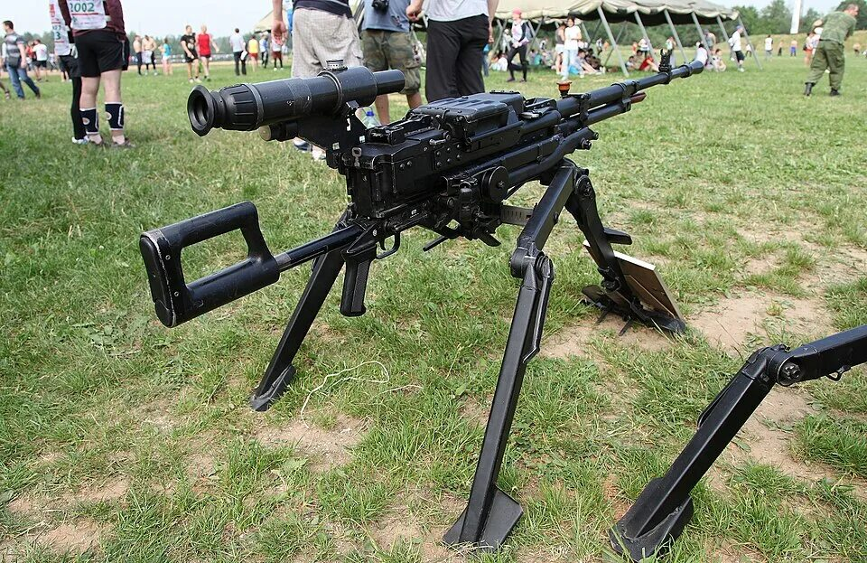
Характеристика | Значение
Калибр | 12,7 мм (патрон 12,7 × 108 мм)
Масса тела пулемёта | 25 кг
Масса на станке | 41 кг
Длина | 1560 мм
Начальная скорость пули | 845 м/с
Темп стрельбы | 700–800 выстр./мин
Боевая скорострельность | 80–100 выстр./мин
Прицельная дальность по наземным целям | 2000 м
Прицельная дальность по воздушным целям | 1500 м
Питание | лента на 50 или 150 патронов
Особенности «Утёса»:
- Лёгкий для своего калибра — всего 25 кг (предшественник ДШК весил 33,5 кг).
- Устанавливается на технику — танки, БТР, вертолёты, катера, а также на пехотный станок.
- Модульная конструкция — можно разобрать и переносить по частям (наибольшая деталь — 16 кг), чтобы доставить в труднодоступные места.
- Может работать как «антиснайпер» — на дистанции до 2000 м ведёт прицельный огонь по снайперам противника.
Пример: «Утёс» применяли в Афганистане. Солдаты строили вокруг пулемёта небольшой ДОТ из камней — для защиты стрелка и для устойчивости станка. Пулемёт получил прозвище «Утёс Иваныч».

«Корд» (6П50)
Назначение: современный крупнокалиберный пулемёт, создан для замены «Утёса». Для борьбы с легкобронированными целями, огневыми средствами и живой силой на дальностях до 2000 м, а также воздушными целями до 1500 м.
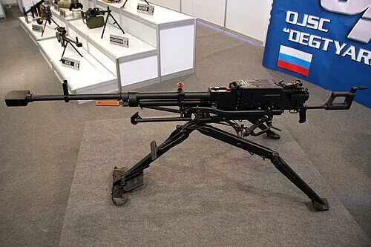
Характеристика | Значение
Калибр | 12,7 мм (патрон 12,7 × 108 мм)
Масса тела пулемёта | 25,5 кг
Масса на пехотном станке 6Т7 | 41,5 кг
Масса на лёгком станке 6Т19 | 32,5 кг
Длина (пехотный, на станке) | 1980 мм
Начальная скорость пули | 820–860 м/с
Темп стрельбы | 600–650 выстр./мин
Прицельная дальность по наземным целям | 2000 м
Питание | лента на 50 патронов
Живучесть ствола | 10 000 выстрелов
Чем «Корд» лучше «Утёса»:
- Точность выше в 1,5–2 раза — новый ствол равномернее нагревается и меньше деформируется при стрельбе.
- Меньше отдача — дульный тормоз и буфер подвижных частей снижают пиковую отдачу.
- Лёгкий станок 6Т19 — всего 7 кг, с сошками. Позволяет одному бойцу переносить пулемёт и стрелять с любой позиции, включая крыши и окна.
- Более высокий ресурс ствола — 10 000 выстрелов.
Аналогия: «Утёс» — как проверенный грузовик: мощный, но грубоватый. «Корд» — как современный внедорожник: та же мощность, но точнее, комфортнее и универсальнее.

КПВТ (14,5 мм)
Назначение: самый мощный серийный пулемёт в мире. Для борьбы с легкобронированными целями, живой силой и низколетящими воздушными целями. Устанавливается на бронетехнику (БТР, БРДМ) и в зенитные установки.
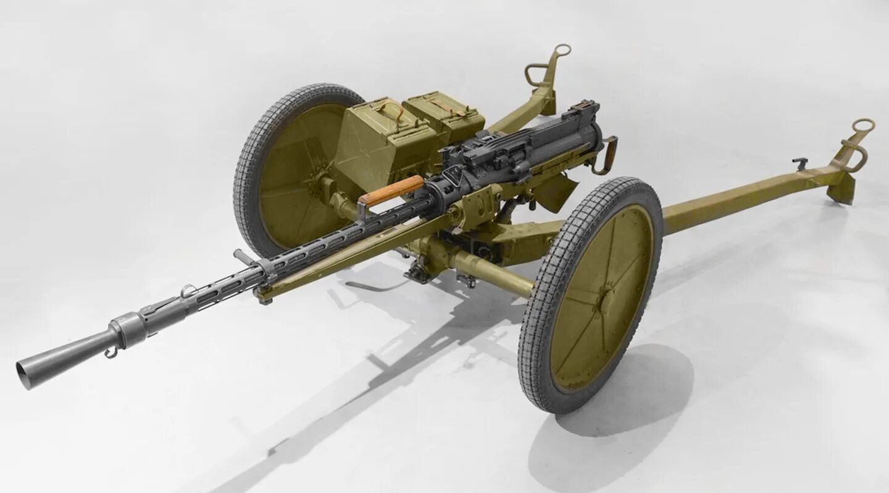
Характеристика | Значение
Калибр | 14,5 мм (патрон 14,5 × 114 мм)
Масса тела пулемёта | 52,2 кг
Длина | 1980 мм
Начальная скорость пули | 945–998 м/с
Темп стрельбы | 550–600 выстр./мин
Боевая скорострельность | 70–80 выстр./мин
Прицельная дальность | 2000 м
Питание | лента на 50 патронов

Чем КПВТ отличается от «Корда» и «Утёса»:
- Калибр ещё больше — 14,5 мм против 12,7 мм. Пуля мощнее, пробивает более толстую броню.
- Начальная скорость пули выше — до 1000 м/с (у 12,7-мм — до 860 м/с).
- Гораздо тяжелее — 52,2 кг (против 25 кг у «Корда»). Поэтому КПВТ ставят только на технику или стационарные установки.
- Электроспуск — стреляет не от нажатия на спусковой крючок, а от электромагнита, подключённого к бортовой сети бронемашины (26 В).
Пример: КПВТ — это как стационарная пушка на корабле. С руки не постреляешь, зато когда стоит на башне БТР — пробивает борт другой бронемашины на дистанции до 800 м.

Раздел 8. Ручной противотанковый гранатомёт РПГ-7В
Назначение: борьба с танками, самоходными установками и другой бронетехникой. Также — уничтожение живой силы в укрытиях и зданиях.
Характеристика | Значение
Калибр гранатомёта | 40 мм
Масса с оптическим прицелом | 6,3 кг
Прицельная дальность | до 500 м
Боевая скорострельность | 4–6 выстр./мин
Бронепробиваемость | более 600 мм
Начальная скорость гранаты | 120–140 м/с
Как работает РПГ-7:
- Стрелок заряжает гранатомёт выстрелом снаружи.
- При выстреле пороховой заряд выбрасывает гранату из ствола.
- После вылета раскрываются перья стабилизатора — граната летит ровно.
- На безопасном расстоянии включается реактивный двигатель — граната разгоняется.
- При попадании в цель срабатывает взрыватель и кумулятивная струя прожигает броню.
В мотострелковом отделении РПГ-7 — у стрелка-гранатомётчика. Помощник носит дополнительные выстрелы и прикрывает гранатомётчика огнём из автомата.

Раздел 9. Сводная сравнительная таблица стрелкового оружия
Оружие | Тип | Калибр, мм | Масса, кг | Приц. дальность, м | Питание | Режим огня
ПМ | пистолет | 9 | 0,73 | 50 | магазин 8 патр. | одиночный
ПЯ «Грач» | пистолет | 9 | 0,95 | 50 | магазин 18 патр. | одиночный
ГШ-18 | пистолет | 9 | 0,47 | 100 | магазин 18 патр. | одиночный
АК-74М | автомат | 5,45 | 3,3 | 1000 | магазин 30 патр. | одиночный, очереди
АК-12 | автомат | 5,45 | 3,5 | 800 | магазин 30 патр. | одиночный, очереди, отсечка по 2
РПК-74М | ручной пулемёт | 5,45 | 5,15 | 1000 | магазин 45 патр. | одиночный, очереди
СВД | снайп. винтовка | 7,62 | 4,5 | 1300 | магазин 10 патр. | только одиночный
ПКМ | единый пулемёт | 7,62 | 7,5 | 1500 | лента 100+ | очереди
НСВ «Утёс» | крупнокалиберный | 12,7 | 25 | 2000 | лента 50–150 | очереди
КПВТ | крупнокалиберный | 12,7 | 25,5 | 2000 | лента 50 | очереди
 | крупнокалиберный | 14,5 | 52,2 | 2000 | лента 50 | очереди
РПГ-7В | гранатомёт | 40 | 6,3 | 500 | выстрел | одиночный

Раздел 10. Из чего состоит патрон
Патрон (для АК-74, РПК-74, ПМ и др.):
- Пуля — поражающий элемент, который летит в цель.
- Гильза — корпус, в котором всё собрано.
- Пороховой заряд — сгорает при выстреле, создаёт давление газов, выбрасывающих пули.
- Капсюль-воспламенитель — маленький заряд, который воспламеняется от удара бойка и поджигает порох.
Аналогия: патрон — как маленький ракетный двигатель. Капсюль — зажигание, порох — топливо, гильза — корпус, пуля — полезная нагрузка.

Практические задания для самопроверки
Выполни письменно — так лучше запомнится.
- Заполни таблицу (по памяти, не подглядывая):
Оружие | Для чего предназначено | Калибр | 1 отличие от остальных
ПМ
ПЯ «Грач»
АК-74М
СВД
«Корд»
- Сравни пистолеты ПМ, ПЯ и ГШ-18: напиши 3 отличия и 2 сходства. В чём главное преимущество каждого?
- Объясни (3–4 предложения): почему у СВД магазин всего 10 патронов, а у РПК — 45? Подсказка: подумай, как они стреляют и по каким целям.
- Сравни «Утёс», «Корд» и КПВТ: заполни таблицу:
Пулемёт | Калибр | Масса | Где устанавливается | Что поражает
НСВ «Утёс»
«Корд»
КПВТ
- Раздели на две группы (индивидуальное / групповое) следующее оружие: ПМ, АК-74М, СВД, РПК-74М, ПКМ, «Корд», ГШ-18, КПВТ, РПГ-7В. Объясни критерий деления.
- Подумай (3–4 предложения): почему в отделении есть и автоматы, и пулемёт, и винтовка, и гранатомёт? Почему нельзя раздать всем одинаковые автоматы?

Ключевые термины для повторения
- Стрелковое оружие — ствольное оружие калибром до 20 мм.
- ТТХ — тактико-технические характеристики: калибр, масса, дальность, скорострельность.
- Индивидуальное оружие — обслуживается одним человеком (пистолет, автомат, винтовка).
- Групповое оружие — обслуживается расчётом (пулемёт, гранатомёт).
- ПМ — пистолет Макарова, калибр 9 мм, 8 патронов, на вооружении с 1951 года.
- ПЯ «Грач» — пистолет Ярыгина, калибр 9 мм, 18 патронов, замена ПМ.
- ГШ-18 — лёгкий мощный пистолет для спецподразделений, 18 патронов, бронебойный патрон 7Н31.
- АК-74М — основной автомат ВС РФ, калибр 5,45 мм.
- АК-12 — новейший автомат, пришёл на смену АК-74М.
- РПК-74М — ручной пулемёт отделения, калибр 5,45 мм, 45 патронов.
- СВД — снайперская винтовка, калибр 7,62 мм, только одиночный огонь.
- ПКМ — единый пулемёт, калибр 7,62 мм, питание из ленты.
- НСВ «Утёс» — крупнокалиберный пулемёт, 12,7 мм, дальность до 2000 м.
- «Корд» — современный крупнокалиберный пулемёт, замена «Утёса», 12,7 мм, выше точность.
- КПВТ — самый мощный серийный пулемёт, 14,5 мм, устанавливается на бронетехнику.
- РПГ-7В — ручной противотанковый гранатомёт, калибр 40 мм.

